温馨提示：
此题库为Word版，请按住Ctrl,滑动鼠标滚轴，调节合适的观
看比例，关闭Word文档返回原板块。
考点20 不等式的综合应用
一、选择题
1.(2011·重庆高考理科·T7)已知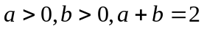,则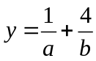的最小值是( )
(A)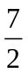 (B) (C)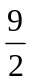 (D)
【思路点拨】用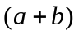乘以（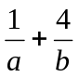），然后再除以2即可.
【精讲精析】选C. 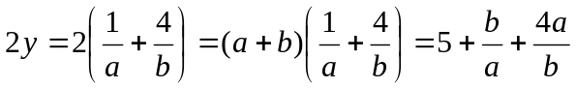
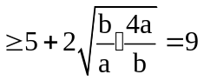(当且仅当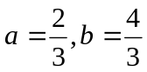时等号成立)，
所以的最小值为.
二、填空题
2.(2011·重庆高考文科·T15)若实数满足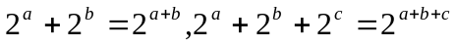，
则的最大值为 .
【思路点拨】首先把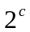用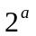和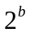表示出来,然后利用基本不等式求解.
【精讲精析】由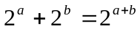可得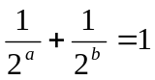,由基本不等式知,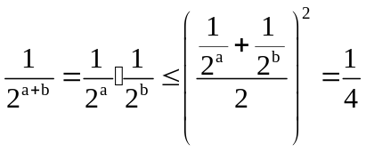，
,即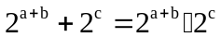，
可得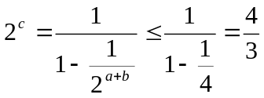,所以的最大值为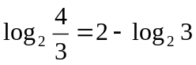.
【答案】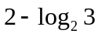

三、解答题
3.（2011·上海高考理科·T20）已知函数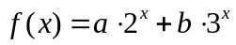，其中常数满足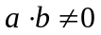.
（1）若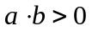，判断函数的单调性.
（2）若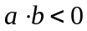，求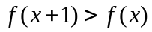时的取值范围．
【思路点拨】此题考查抽象函数的单调性问题以及求解不等式知识，主要考查学生的分类讨论思想和分析解决问题的能力．
【精讲精析】（1）当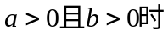，此函数在其定义域下单调递增.
当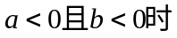，此函数在其定义域下单调递减.
（2）
即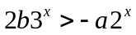，若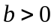，得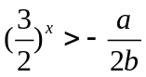，即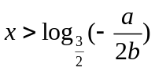；若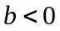，得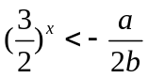，即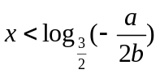，综上所述，当时，x的取值范围是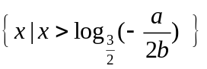，当时，x的取值范围是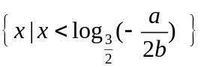.
关闭Word文档返回原板块。

